

Светодиодная вращающаяся голова мощностью 150 Вт
Bristage S150
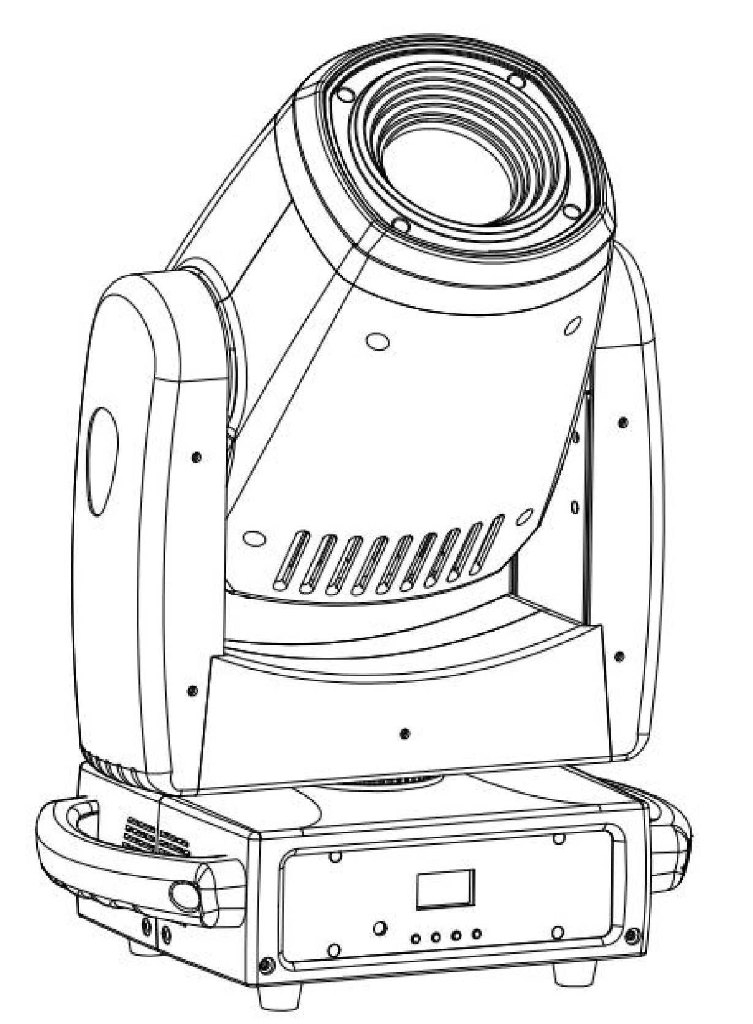

РУКОВОДСТВО ПОЛЬЗОВАТЕЛЯ


СОХРАНИТЕ ЭТО РУКОВОДСТВО ДЛЯ ИСПОЛЬЗОВАНИЯ В БУДУЩЕМ
Благодарим за выбор нашей продукции. Мы уверены, что вы останетесь довольны качеством наших изделий и обслуживания. В целях безопасности внимательно прочтите данное руководство перед установкой устройства.
Для правильной установки, эксплуатации и обеспечения безопасности рекомендуется, чтобы установку и эксплуатацию выполнял квалифицированный специалист, строго соблюдающий инструкции.

ОСТОРОЖНО! Храните устройство в защищенном от дождя и влаги месте!
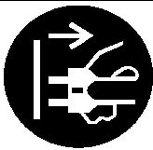ОСТОРОЖНО! Прежде чем открывать корпус, извлеките вилку питания из розетки.
Любой человек, который занимается установкой, эксплуатацией и техническим обслуживанием этого устройства, должен:
- обладать нужной квалификацией
- внимательно следовать инструкциям данного руководства

1. ВВЕДЕНИЕ
Благодарим вас за выбор профессиональной вращающейся головы. Вы приобрели мощное и универсальное устройство. Распакуйте устройство. Комплект поставки:
1. Кабель питания XLR — 1 шт.
2. Руководство пользователя — 1 шт.
3. Кронштейн Omega — 2 шт.
Внимательно проверьте компоненты на предмет повреждений при транспортировке.
Если вы их обнаружили, проконсультируйтесь с вашим дилером и не устанавливайте это устройство.

2 Монтаж и установка
2.1 Меры предосторожности: для дополнительной защиты устанавливайте световые приборы за пределами пешеходных дорожек, зон отдыха и мест, где к прибору может получить доступ посторонний персонал.
Перед установкой прибора на любую поверхность убедитесь, что она выдержит минимальную точечную нагрузку, в 10 раз превышающую вес устройства.
При установке прибора необходимо всегда использовать дополнительное страховочное крепление, например, соответствующий предохранительный трос.
Никогда не стойте непосредственно под устройством при монтаже, снятии или обслуживании прибора на потолке или на плоской ровной поверхности (см. рисунок ниже). Убедитесь, что устройство находится на расстоянии не менее 0,5 м (1,5 фута) от любых легковоспламеняющихся предметов (декорации и т.д.).
Всегда используйте и устанавливайте прилагаемый предохранительный трос в качестве меры предосторожности для предотвращения случайного повреждения и/или травмы в случае поломки крепления.

2.2 Точки монтажа:
Подвесной монтаж требует большого опыта, в том числе расчета предельных рабочих нагрузок, глубокого знания используемых монтажных материалов, а также периодической проверки безопасности всех монтажных материалов и крепежа.
Если у вас нет необходимой квалификации, не пытайтесь выполнить установку самостоятельно, неправильная установка может привести к травмам.
Перед подключением вилки питания к соответствующей сетевой розетке обязательно выполните все процедуры по монтажу.

2.3 Крепление зажима:
Прибор поставляется с уникальным монтажным кронштейном в сборе, который включает в себя нижнюю часть основания, входящий в комплект "кронштейн Omega" и гнездо для предохранительного троса (см. рисунок ниже). При монтаже устройства на ферму обязательно закрепите штатный зажим на прилагаемом кронштейне Omega с помощью винта M10, вставив его в центральное отверстие на кронштейне. В качестве дополнительной меры безопасности обязательно прикрепите к устройству по крайней мере один предохранительный трос подходящей прочности, используя гнездо для троса в основании.
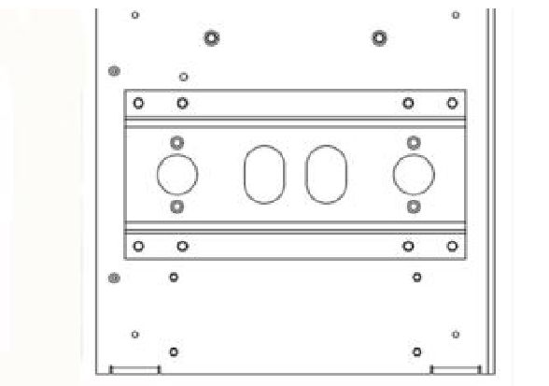 | 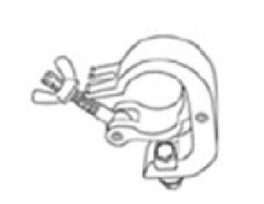
(1) Кронштейны Omega
(2) Зажим
(3) Предохранительный трос
(4) Быстроразъемный фиксатор
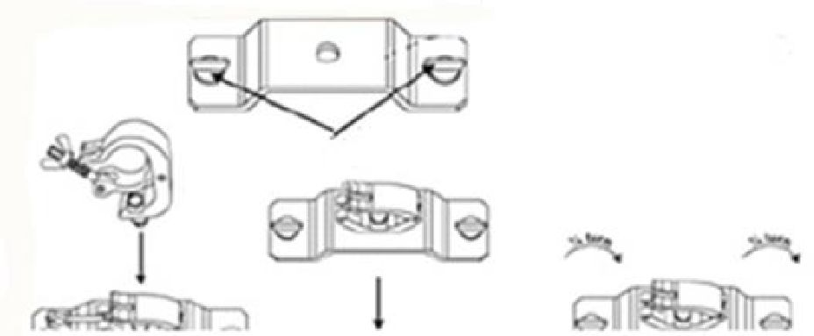

2.4 Разъем управления DMX-512
Подключите один конец прилагаемого кабеля XLR к 3-контактному выходному гнезду XLR вашего контроллера, а другой конец — к 3-контактному входному гнезду XLR устройства. Вы можете соединить несколько устройств вместе с помощью последовательного соединения. Для этого требуется двухжильный экранированный кабель с входным и выходным разъемами XLR. См. схему ниже.
Выход DMX  3-контактный разъем XLR |  | Вход DMX  3-контактный разъем XLR |  |  | ОБЩИЙ
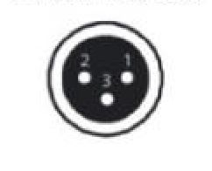 |  | 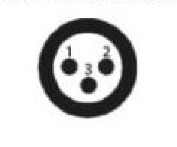 | 1: заземление  2: данные (-)  3: данные (+) | ВЫХОД DMX512  3-контактный разъем XLR | 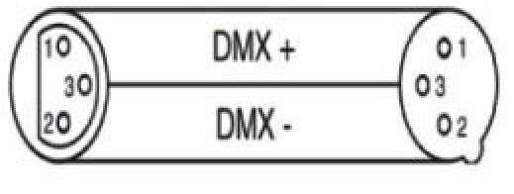 | Вход DMX512  3-контактный разъем XLR

2.5 Соединение DMX-512 с терминатором
Если кабель DMX следует проложить на большом расстоянии, или в помещении присутствуют электрические помехи, например, на дискотеке, рекомендуется использовать терминатор DMX. Это помогает предотвратить искажение цифрового управляющего сигнала электрическими помехами. Терминатор DMX представляет собой штекер XLR с резистором на 120 Ом, подключенным между контактами 2 и 3, который затем подключается к выходному разъему XLR последнего устройства в цепи. См. рисунки ниже.
120 Ом | 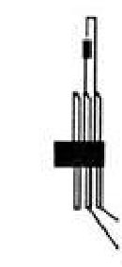
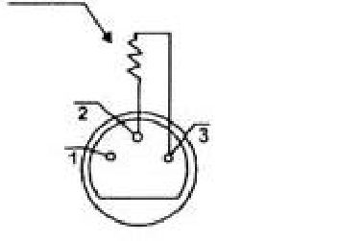
 |  | КОНТАКТ 3
 |  | КОНТАКТ 2

3 ТЕХНИЧЕСКИЕ ХАРАКТЕРИСТИКИ
Входное напряжение: 100–240 В пер. тока, 50/60 Гц
Энергопотребление: 180 Вт
Подключение к источнику питания: синий и белый разъемы питания
Подключение сигнала: 3-контактный штекер/разъем XLR
Источник света: белый светодиод высокой мощности мощностью 150 Вт
Каналы DMX: 18/13/11 каналов
Цветовой круг: 13 цветов + пустое место
Колесо статичных трафаретов: 8 трафаретов + свободное место
Колесо вращающихся трафаретов: 6 трафаретов + свободное место
Круг эффектов: две призмы эффектов, одна на 6 эффектов, вторая на 5, вращение в двух направлениях
Угол раскрытия луча: 9°–14°
Фокус: электронный фокус
Перемещение: поворот/наклон по оси X: 540°, по оси Y: 190°
Режим управления: DMX512 / главный-подчиненный / автозапуск / звук
Дисплей: OLED-дисплей
Степень защиты: IP20
Размер упаковки: 485x355x280 мм
Масса нетто: 8,5 кг
Масса брутто: 10 кг
Размеры
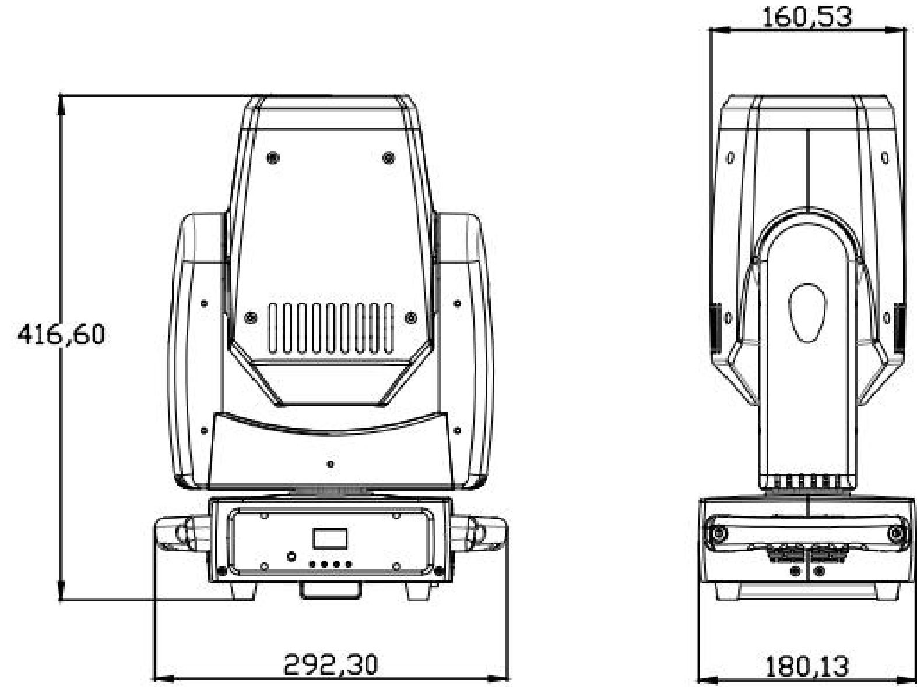

Таблица освещенности
Диаметр пятна (м) | 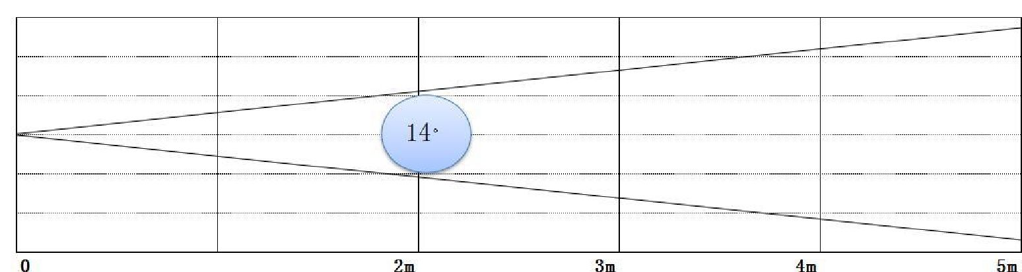

Таблица освещенности
Расстояние (м) | 2 м | 3 м | 5 м
Освещенность (лк) | 23800 | 10600 | 5200

Диаметр пучка (м) | 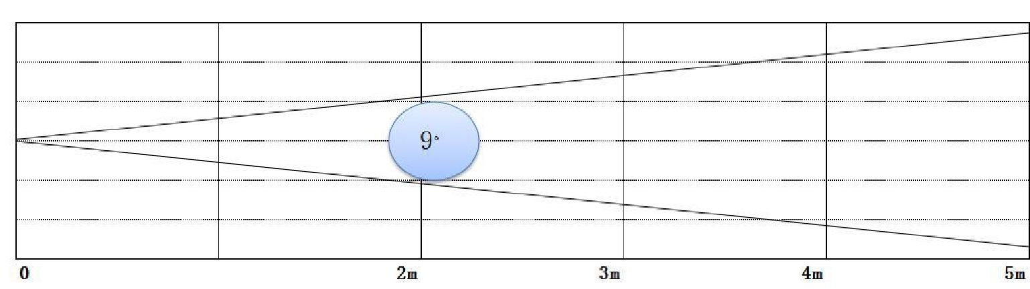

Таблица освещенности
Расстояние (м) | 2 м | 3 м | 5 м
Освещенность (лк) | 28800 | 12800 | 6200

4 ФУНКЦИИ МЕНЮ
МЕНЮ "ЭКРАН"
1. Адрес DMX | 001-512
2. Каналы DMX | DMX 18 каналов
2. Каналы DMX | DMX 13 каналов
2. Каналы DMX | DMX 11 каналов
3 Режим работы | DMX
3 Режим работы | Авто
3 Режим работы | Звук
3 Режим работы | Подчиненный
4. Программы | Программа 1
4. Программы | Программа 2
4. Программы | Программа 3
4. Программы | Программа 4
4. Программы | Программа 5
4. Программы | Программа 6
4. Программы | Программа 7
4. Программы | Программа 8
5. Настройки | Инверсия панорамирования | Нет
5. Настройки | Инверсия панорамирования | Да
5. Настройки | Инверсия наклона | Нет
5. Настройки | Инверсия наклона | Да
5. Настройки | Инверсия отображения | Нет
5. Настройки | Инверсия отображения | Да
5. Настройки | Чувствительность | 0–100
5. Настройки | Сбой Dmx | ВЫКЛ.
5. Настройки | Сбой Dmx | Удерживать
5. Настройки | Калибровка | Пароль

 |  | Возврат к исходной точке | Очистить ВСЕ (3 с)
 |  | Панорамирование | .= от -127 до 128
 |  | Наклон | .= от -127 до 128
 |  | Диммер | .= 0–255
 |  | Точечный цвет | .= от -127 до 128
 |  | Статичный трафарет | .= от -127 до 128
 |  | Вращающийся трафарет | .= от -127 до 128
 |  | Фокус | .= от -127 до 128
 |  | Призма | .= от -127 до 128
 |  | Зум | .= от -127 до 128
 | Сброс до заводских настроек | Да
 | Сброс до заводских настроек | Нет
 | Сброс двигателя | Сбросить все двигатели
6. Информация о системе | Программное обеспечение
6. Информация о системе | Режим DMX
6. Информация о системе | Адрес 001

5 Функции

5.1 Настройка адреса DMX
С помощью этой функции можно задать нужный адрес DMX с помощью панели управления.
Выберите с помощью кодера.
Нажмите на кодер и задайте адрес DMX, вращая кодер.
Нажмите на кодер для подтверждения.
Нажмите кнопку Mode/Esc, чтобы вернуться в главное меню.
Настройка адреса DMX
Отображение значения DMX 512 для каждого канала
Эта функция позволяет отображать значение DMX 512 для каждого канала. Автоматически появляется канал с изменяющимся значением.

5.2 Режим работы
Устройство поддерживает 6 и 17 каналов и принимает сигнал DMX по международному стандарту.
Доступные режимы: главный, управление звуком, автозапуск главного прибора, управление звуком главного прибора, подчиненный.

5.3 Настройка языка
С помощью этой функции вы можете выбрать язык — английский или китайский.

5.4 Расширенные настройки
Инверсия панорамирования
С помощью этой функции можно изменить направление панорамирования.
Инверсия наклона
С помощью этой функции можно изменить направление 1-го движения наклона.
Инверсия отображения
С помощью этой функции можно изменить направление 2-го движения наклона.
Сброс
С помощью этой функции можно выполнить сброс настроек устройства с помощью панели управления. Можно выбрать другую функцию сброса, вращая кодер.
Сброс до заводских настроек
Эта функция позволяет восстановить заводские настройки.
5.5 Состояние системы
С помощью этой функции можно узнать время включения, общее время работы, текущий режим работы, температуру и версию программного обеспечения.

5.6 Ручное управление
Эта функция позволяет настраивать панорамирование, наклон, и скорость перемещения, а также регулировать яркость, строб и цвет.

6 КАНАЛЫ DMX
11 каналов | 13 каналов | 18 каналов | Значение DMX | Функция
1 | 1 | 1 | 000-255 | Панорамирование
 |  | 2 | 000-255 | Точное панорамирование
2 | 2 | 3 | 000-255 | Наклон
 |  | 4 | 000-255 | Точный наклон
 |  | 5 | 000-255 | Скорость пан./накл.
3 | 3 | 6 | 000-255 | Диммирование устройства Spot
4 | 4 | 7 | 000-009 | Включить строб Spot
4 | 4 | 7 | 010-250 | Увеличение скорости строба Spot
4 | 4 | 7 | 251–255 | Включить строб Spot
 | 5 | 8 | 000-004 | Включено (белый)
 | 5 | 8 | 005-013 | Белый/Цвет 1
 | 5 | 8 | 014-022 | Цвет 1
 | 5 | 8 | 023-031 | Цвет 1 / цвет 2
 | 5 | 8 | 032-040 | Цвет 2
 | 5 | 8 | 041-049 | Цвет 2 / цвет 3
 | 5 | 8 | 050-058 | Цвет 3
 | 5 | 8 | 059-067 | Цвет 3 / цвет 4
 | 5 | 8 | 068-076 | Цвет 4
 | 5 | 8 | 077-085 | Цвет 4 / цвет 5
 | 5 | 8 | 086-094 | Цвет 5
 | 5 | 8 | 095-103 | Цвет 5 / цвет 6

 |  |  | 104-112 | Цвет 6
 |  |  | 113-121 | Цвет 6/Цвет 7
 |  |  | 122-130 | Цвет 7
 |  |  | 131-139 | Включено (белый)
 |  |  | 140-195 | Эффект радуги вперед от быстрого к медленному
 |  |  | 196-199 | Остановка вращения
 |  |  | 200-255 | Эффект радуги назад от медленного к быстрому
 | 6 | 9 | 000-007 | Включено (неподвижный трафарет)
 | 6 | 9 | 008-015 | Трафарет 1
 | 6 | 9 | 016-023 | Трафарет 2
 | 6 | 9 | 024-031 | Трафарет 3
 | 6 | 9 | 032-039 | Трафарет 4
 | 6 | 9 | 040-047 | Трафарет 5
 | 6 | 9 | 048-055 | Трафарет 6
 | 6 | 9 | 056-063 | Трафарет 7
 | 6 | 9 | 064-077 | Трафарет 8
 | 6 | 9 | 078-085 | Тряска трафарета 1 от медленного к быстрому
 | 6 | 9 | 086-093 | Тряска трафарета 2 от медленного к быстрому
 | 6 | 9 | 094-101 | Тряска трафарета 3 от медленного к быстрому
 | 6 | 9 | 102-109 | Тряска трафарета 4 от медленного к быстрому
 | 6 | 9 | 110-117 | Тряска трафарета 5 от медленного к быстрому
 | 6 | 9 | 118-125 | Тряска трафарета 6 от медленного к быстрому
 | 6 | 9 | 126-133 | Тряска трафарета 7 от медленного к быстрому
 | 6 | 9 | 134-147 | Тряска трафарета 8 от медленного к быстрому
 | 6 | 9 | 148-199 | Эффект радуги вперед от быстрого к медленному
 | 6 | 9 | 200-203 | Остановка вращения
 | 6 | 9 | 204-255 | Эффект радуги назад от медленного к быстрому
 | 7 | 10 | 000-007 | Включено (вращающийся трафарет 2)
 | 7 | 10 | 008-017 | Трафарет 1
 | 7 | 10 | 018-027 | Трафарет 2
 | 7 | 10 | 028-037 | Трафарет 3
 | 7 | 10 | 038-047 | Трафарет 4
 | 7 | 10 | 048-057 | Трафарет 5
 | 7 | 10 | 058-067 | Трафарет 6
 | 7 | 10 | 068-077 | Тряска трафарета 1
 | 7 | 10 | 078-087 | Тряска трафарета 2
 | 7 | 10 | 088-097 | Тряска трафарета 3
 | 7 | 10 | 098-107 | Тряска трафарета 4
 | 7 | 10 | 108-117 | Тряска трафарета 5
 | 7 | 10 | 118-127 | Тряска трафарета 6
 | 7 | 10 | 128-189 | Эффект радуги вперед от быстрого к медленному
 | 7 | 10 | 190-193 | Остановка вращения
 | 7 | 10 | 194-255 | Эффект радуги назад от медленного к быстрому

 | 8 | 11 | 000-007 | Стоп
 | 8 | 11 | 008-129 | Вращение трафарета 2 вперед от быстрого к медленному
 | 8 | 11 | 130-133 | Стоп
 | 8 | 11 | 134-255 | Вращение трафарета 2 назад от медленного к быстрому
5 | 9 | 12 | 000-255 | Фокус
6 | 10 | 13 | 000-255 | Зум
7 | 11 | 14 | 000-007 | Включено (белый)
7 | 11 | 14 | 008-099 | Призма 1
7 | 11 | 14 | 100-130 | Включено (белый)
7 | 11 | 14 | 131-255 | Призма 2
8 | 12 | 15 | 000-007 | Стоп
8 | 12 | 15 | 008-129 | Вращение трафарета 2 вперед от медленного к быстрому
8 | 12 | 15 | 130-133 | Стоп
8 | 12 | 15 | 134-255 | Вращение призмы назад от быстрого к медленному
9 |  | 16 | 000-024 | Не используется
9 |  | 16 | 025-046 | Автоматическое воспроизведение 1
9 |  | 16 | 047-068 | Автоматическое воспроизведение 2
9 |  | 16 | 069-90 | Автоматическое воспроизведение 3
9 |  | 16 | 091-112 | Автоматическое воспроизведение 4
9 |  | 16 | 113-134 | Автоматическое воспроизведение 5
9 |  | 16 | 135-156 | Автоматическое воспроизведение 6
9 |  | 16 | 157-178 | Автоматическое воспроизведение 7
9 |  | 16 | 179-200 | Автоматическое воспроизведение 8
9 |  | 16 | 201–255 | Цветной трафарет, повышающий чувствительность к звуку
10 |  | 17 | 000-010 | Не используется
10 |  | 17 | 011-020 | программа 1
10 |  | 17 | 021-030 | программа 2
10 |  | 17 | 031-040 | программа 3
10 |  | 17 | 041-050 | программа 4
10 |  | 17 | 051-060 | программа 5
10 |  | 17 | 061-070 | программа 6
10 |  | 17 | 071-080 | программа 7
10 |  | 17 | 081-090 | программа 8
10 |  | 17 | 091-229 | Чувствительность к активному звуку увеличивается с минимальной до максимальной
10 |  | 17 | 230-255 | Не используется
11 | 13 | 18 | 000-230 | Не используется
11 | 13 | 18 | 231-240 | Сброс через 3 секунды
11 | 13 | 18 | 240-255 | Не используется

